Министерство образования Российской Федерации
УФИМСКИЙ ГОСУДАРСТВЕННЫЙ АВИАЦИОННЫЙ
ТЕХНИЧЕСКИЙ УНИВЕРСИТЕТ

Кафедра телекоммуникационных систем

Исследование характеристик направленности микрофонов

Лабораторная работа по курсу
«Электроакустика»

Выполнили: ст.гр. РТ-402
Кучин К.В.
Проверил: Городецкий И.И.

Уфа, 2006

Цель работы: Ознакомление с характеристиками направленности разных типов микрофонов и условиями их получения.

Задание:
1. Воспользовавшись шаблоном программы для системы MATLAB:

theta=0:pi/64:2*pi;
%НЕНАПРАВЛЕННАЯ
Ed=1;
Egr=1-Ed;
R=Ed+Egr*cos(theta-3pi/4);
figure(1),polar(theta,abs(R)),grid;

подобрать значения Ed (чувствительность приёмника давления) и соответственно Egr (чувствительность приёмника градиента давления) при которых получаются следующие характеристики направленности:
1. Ненаправленная (круг) – содержится в приведенной программе;
2. Двунаправленная (косиусоидальная или “восьмёрка”);
3. Односторонне направленная (кардиоида);
4. Односторонне направленная (суперкардиоида)
5. Односторонне направленная (гиперкардиоида).
Привести в отчете все вышеперечисленные характеристики с указанием названий и значений Ed и Egr при которых они получаются.
Указание – шаг при подборе Ed и Egr выбрать равным 0,1.

Выполнение:
1.Ненаправленная
(круг)

Ed =1; Egr =1.

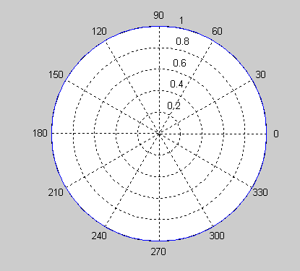

2.Двунаправленная
(косиусоидальная или “восьмёрка”)

Ed =0; Egr =1.
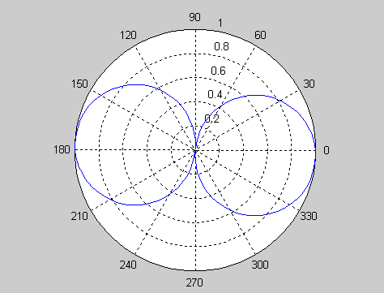

3.Односторонне направленная
(кардиоида)

Ed =0,5; Egr =1.
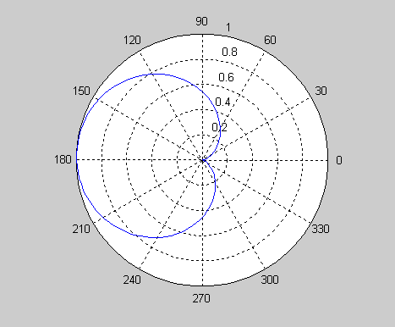

4.Односторонне направленная
(суперкардиоида)

Ed =0,3; Egr =1.
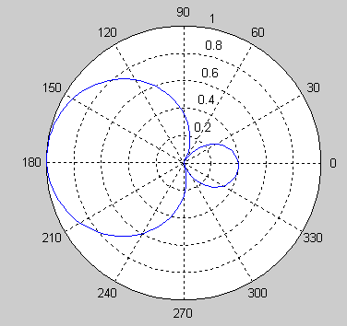

5. Односторонне направленная
(гиперкардиоида)

Ed =0,2; Egr =1.

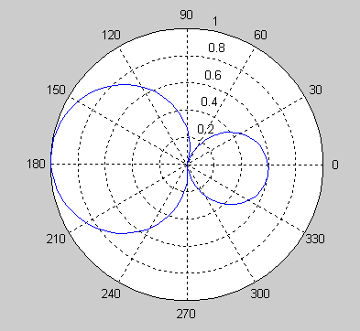

Вывод: в результате проделанной работы мы изучили характеристики направленности различных видов микрофона и выяснили эти характеристики бывают различные.

